Low-fidelity prototype

For en liten kafés hjemmeside inneholder lavfidelitetsprototypen følgende elementer:

Navigasjonslinje (øverst): Inkluder lenker for Hjem, Meny, Om oss og Kontakt. Juster dem horisontalt øverst på siden for enkel tilgang. Dette gjelder Gestalt-loven om nærhet, ettersom relaterte elementer er plassert nær hverandre, noe som gjør nettstedets struktur umiddelbart tydelig for besøkende.

Café-logo (øverst, midt eller venstre i navigasjonslinjen): Representerer merkevaren og gir en følelse av identitet.

Hovedbilde (under navigasjonslinjen): Et stort, innbydende bilde av kafeen eller et populært menyelement. Dette fanger oppmerksomhet og setter stemningen. Plasseringen og størrelsen på bildet anvender loven om figurgrunn, noe som gjør det til fokuspunktet ved ankomst.

Velkomsttekst (under hovedbilde): En kort, velkomstmelding fra kafeen. Plassert sentralt for fremheving og umiddelbar synlighet, etter loven om symmetri og orden.

Menyforhåndsvisning (under velkomsttekst): Små bilder og navn på fremhevede elementer. Denne delen bruker likhetsloven, da lignende elementer er gruppert sammen, noe som gjør det lettere for brukere å behandle informasjonen.

Om oss og kontaktinformasjon (bunntekst): Kort introduksjon til kafeen og dens oppdrag, sammen med kontaktinformasjon. Dette overholder den vanlige UX-loven om finnbarhet, og plasserer viktig informasjon der brukere forventer å finne den.

Lenker/knapper for sosiale medier (bunntekst): For brukere å følge kafeen på sosiale medier, noe som øker fellesskapet og engasjementet.

Denne prototypen reflekterer over Gestalt- og UX-lover, og legger vekt på klarhet, orden og enkel navigering, og forbedrer den generelle brukeropplevelsen ved å gjøre nettstedet intuitivt og innbydende.

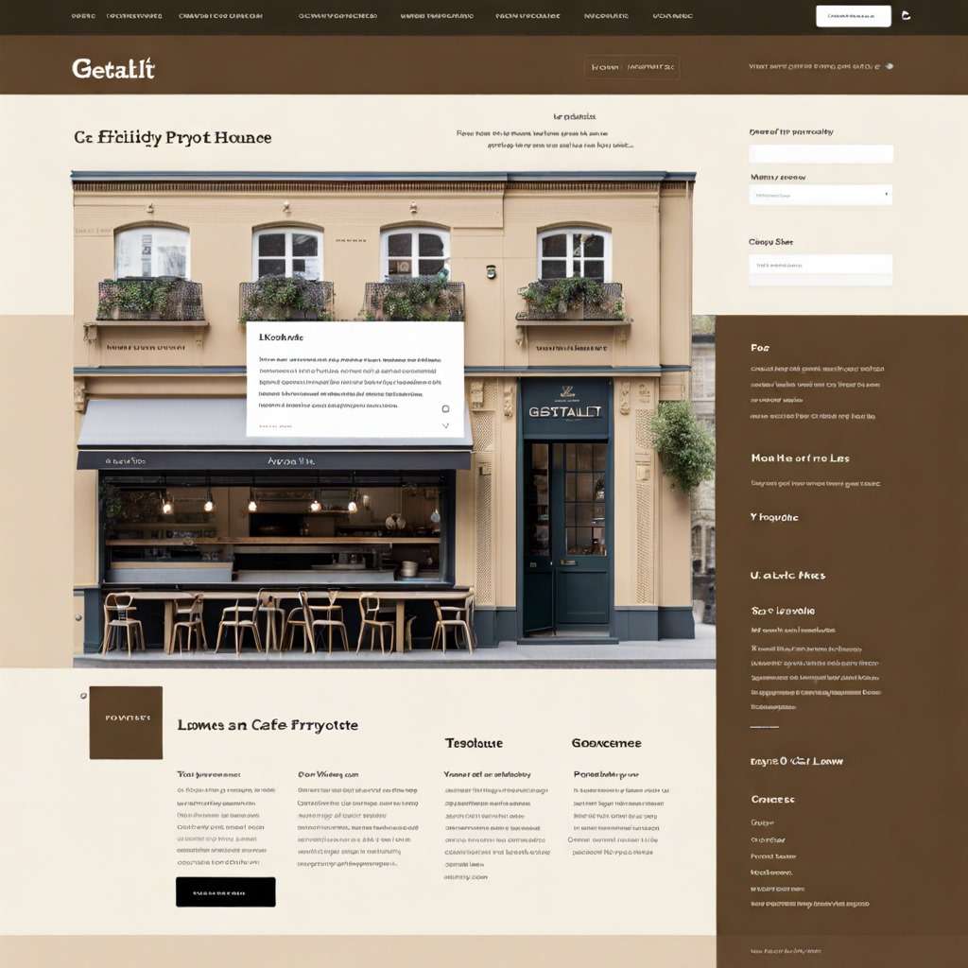

**Siden Figma har mange funksjoner når du lager en nettside, er det mulig å gjøre hvilke endringer du ønsker. Det er veldig praktisk å legge til bilder, tekst eller lignende ting.**

**Når sidene laget med "figma" og "dall e" sammenlignes, produserer "dall e" visuelt vakre produkter, men det resulterer i meningsløse setninger og uleselige skrifter. Derfor virker det ikke mulig å lage en presentasjon direkte med et slikt demoprodukt.**